1. 在财务管理下，在制品库存金额报表里，请增加一列“客户名称”显示。请见下图：

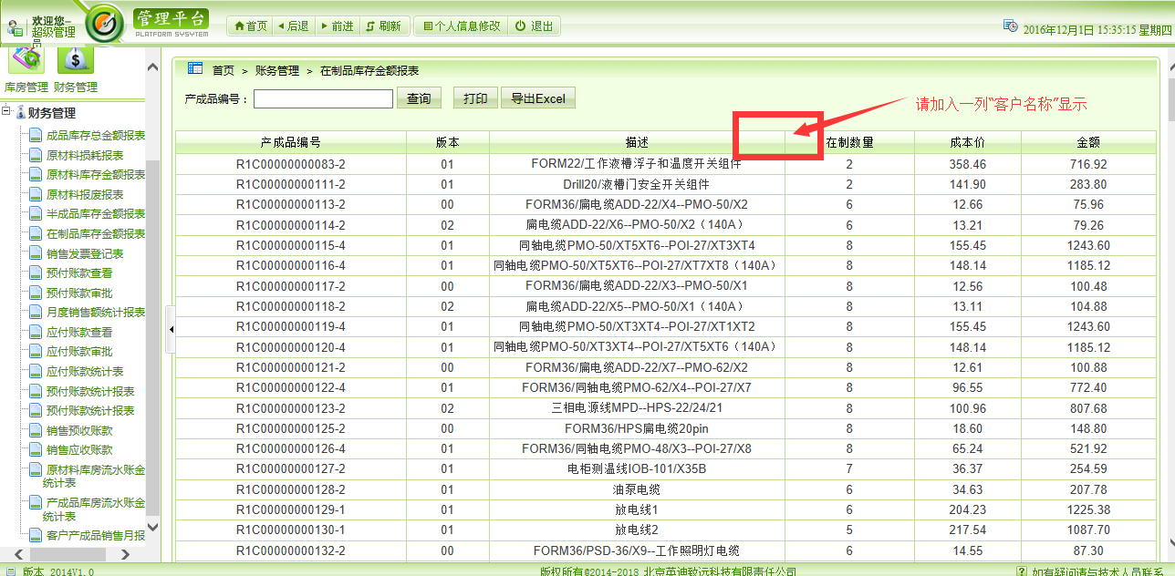

另外，在生产管理下，开工单进度报表里，A06B-6110-K201这颗料未完成的清单如下表，应该属于在制品显示在财务管理下的在制品库存金额报表里，但是，我没有找到。

